Lokaal Overleg Kinderopvang
18/04/2023
Aanwezig:
Katia Moreno – voorzitter LOK
Leen Vermeulen – secretaris LOK
Nina Van der Sypt - Schepen van Welzijn, Inburgering en Integratie, Onderwijs en Landbouw,
Lena Van Boven, Vertegenwoordiger Vlaams Belang fractie
Joëlle Mahy – diensthoofd Onderwijs en Opgroeien,
Kylie Van Mossevelde – coördinator HvhK,
Martine Blancke, coördinator Buitenschoolse kinderopvang,
Els Zaman – directie Kinderopvang Patjoepelke-Wistik,
Stijn Laceur – coördinator Kinderopvang Miki en kinderopvang Miki’s Berenboot
Günter De Schepper – coördinator kinderopvang De Babysmurfjes,
Melissa De Coster – coördinator kinderopvang De Speelsmurfjes,
Sandrien Van Der Sypt – coördinator kinderopvang Sloeberpaleis – i.mens
Sabrina De Baets en Ashley Staessens – coördinatie Kinderopvang De Beertjes,
Cindy De Vylder en Franky Van Regemoorter – coördinatie kinderopvang Innie-Mini en kinderopvang De Plakke(n)handjes,
Typhanie Versyck, Kinderdagverblijf De Moekes,
Cindy Gansbeke, Afgevaardigde SBS Spoele
Nicole Baetens, Afgevaardigde SBS Staakte
Rogiers Chantal – afgevaardigde SBS Eksaarde
Cloë Van den Broeck – kleuterleidster + zorgcoördinator kleuters - SBS Eksaarde
Charlotte Baeten, Intersectoraal medewerker Noord-Oost & Zuid-West Waasland
Charlotte Helleputte, Pedagogisch medewerker vzw De Keerkring

Verontschuldigd:
Marjoleine de Ridder - Schepen van Sport, Jeugd en Kinderopvang
Elly Hofman - Coördinator Kinderdagverblijf De Propere Pollekes
Shana Van Royen, Vertegenwoordiger ouders De Moekes
Pieter Boone, Directie Basisschool Oudenbos
Ciska Vermeulen, Afgevaardigde GVBS Doorslaar
Sofie Buyse, Directie GO! Basisschool De Tovertuin
Kathleen Gielis – directie vrije Kleuterschool Duizendvoet
Nancy Van Hoye – directie Basisschool Bengel
Gil Thys – voorzitter Lokaal Overleg Platform

Verslag:
- Goedkeuring verslag vorige vergadering
Er zijn geen opmerkingen, het verslag wordt goedgekeurd
- Voorstelling werking De Keerkring + krachtgericht Waas en Dender
toelichting Charlotte Helleputte – pedagogisch medewerker (vervangt Sonja Peeters sinds feb.’23)
De Keerkring

- Wat en voor wie? Laagdrempelige pedagogische ondersteuning voor ouders, grootouders en opvoedingsverantwoordelijken met nood aan een babbel of nood aan tips voor kinderen vanaf 2,5 jaar. De werking is vertrekkend vanuit de regie van het gezin
- De Keerkring heeft een samenwerkingsverband met de stad en heeft een spreekuur tijdens het koffie en speelmoment ‘Haasje over’ in het Huis van het Kind – elke donderdag van 10u tot 12u (uitgezonderd feestdagen). De Keerkring is ook aanwezig op afspraak tijdens de werking van De Moazoart.
- Contactpersoon: Charlotte Helleputte
- Hoe? Maak een afspraak (gratis) via 0471 85 49 22 of info@dekeerkring.be -charlottehelleputte@keerkring.be - Keerkring vzw – Partner in opvoeden
- Folder zie bijlage

Laagdrempelige doorverwijzing kan ook via de koffie- en speelmomenten ‘Haasje Over’

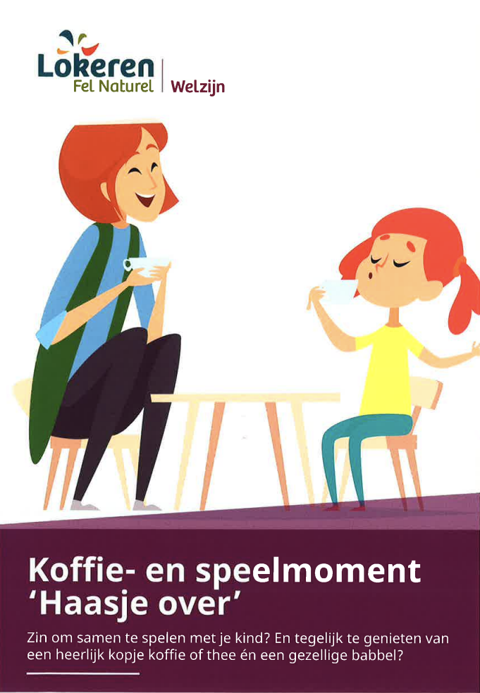 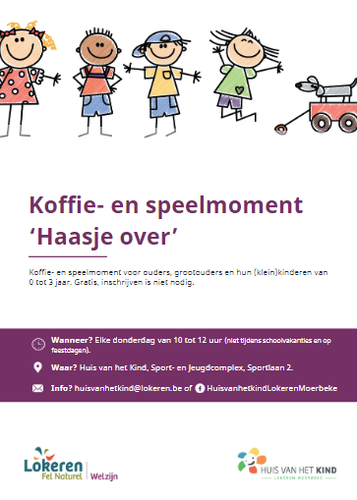 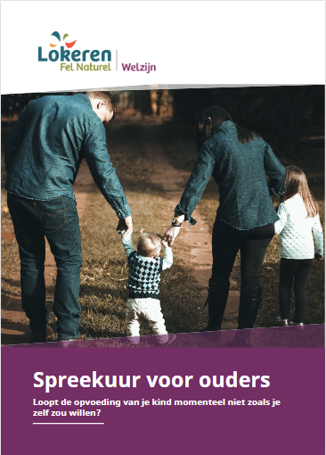 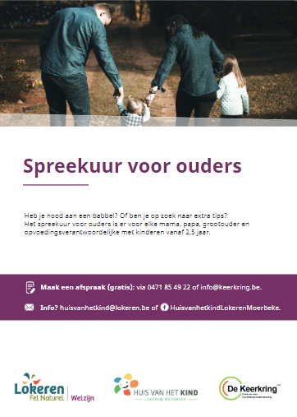+

Flyers bij verslag en op aanvraag via: Huisvanhetkind@lokeren.be -> kunnen worden verspreid onder collega’s en ouders

Krachtgericht Waas en Dender
Wat?
Krachtgericht Waas en Dender staat voor een samenwerkingsverband.
Er wordt nauw samengewerkt met hulpverleners over verschillende sectoren heen.
Het gezin staat centraal: wat de gezinnen willen bereiken, hoe ze dat willen doen, hoe de hulp er moet uitzien, welke steun de organisatie kan geven en hoe het gezin kan worden versterkt. Krachten binnen en rondom het gezin worden gebundeld en er wordt gezorgd voor verbinding.
Voor wie?
Een gratis mobiele dienst voor kinderen, jongeren, jongvolwassenen (0-25 jaar), ouders en hun netwerk.

Als opvoedingsverantwoordelijke of hulpverlener kan je er terecht:
- Voor consult en advies
- Wanneer er meerdere vragen zijn in een gezin en er nood is aan vraagverheldering en een plan
- Wanneer er al verschillende hulpverleners betrokken zijn, en er een behoefte is om samen met het gezin en iedereen het plan mee vast te houden en te coördineren
- Wanneer er nood is aan extra hulp op maat van het gezin:
  - omdat de nodige hulp niet bestaat
  - omdat de hulp niet voldoende is
  - omdat er wachtlijsten zijn
Met crisissituaties kan je er niet terecht. Neem hiervoor contact op met het Crisismeldpunt CAW Oost-Vlaanderen: 09 / 265 04 90 (24/24 bereikbaar).
Home | Krachtgericht Waas en Dender

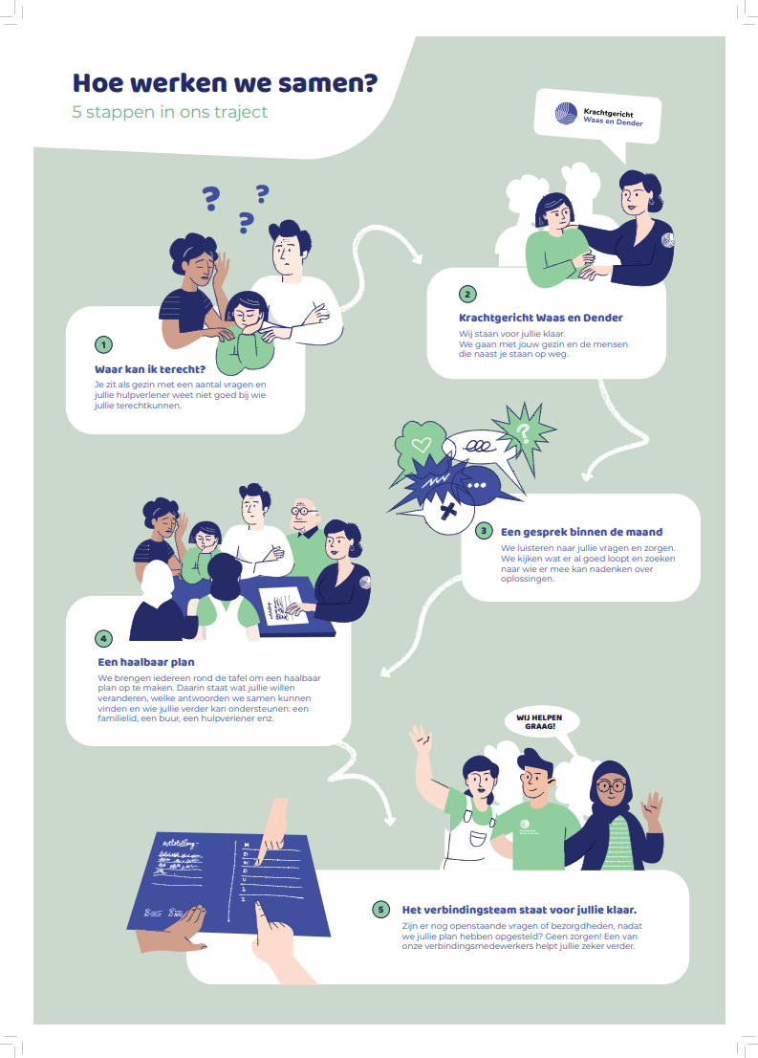
zie flyer bij het verslag
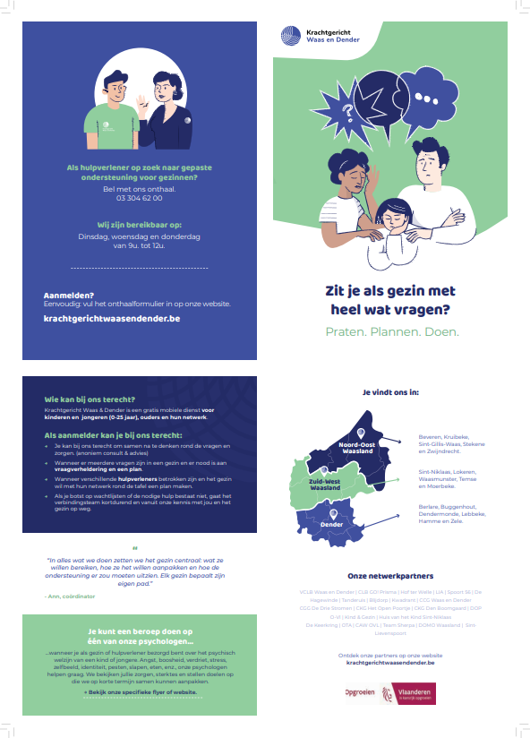

- Voorstelling nieuwe brochure zindelijkheid Opgroeien
toelichting Charlotte Baeten – intersectoraal medewerker Opgroeien, regio Zuidwest- en Noord-Oost Waasland, opvolger van Els Wijnendaele.
Op 20 maart lanceerde Kind & Gezin de vernieuwde brochure en de affiche rond zindelijkheid 'Zindelijkheid, hoe begin je daaraan?' Voortaan ontvangt elke ouder van Kind en Gezin de vernieuwde brochure zindelijkheid tijdens het consult bij de arts op 15 maanden. Deze brochure en het Plaspoort zijn handige hulpmiddelen om in gesprek te gaan met ouders. Bestel ze gratis via kindengezin.be om in de opvang/school te leggen of om aan ouders mee te geven.
Wanneer ouders vragen of nood aan extra ondersteuning hebben, kan je ze doorverwijzen naar Kind en Gezin. De psychopedagoog kan langs gaan bij gezinnen bij nood aan extra ondersteuning.

De info werd bezorgd aan scholen en aan de abonnees van de nieuwsbrief (Nieuwsbrieven | Kind en Gezin) en overlegd met De Keerkring zodat uniforme informatie kan worden meegegeven met de gezinnen.
Alle informatie, tips en filmpjes over thema zindelijkheid vind je terug op Zindelijkheid | Kind en Gezin, post van Kind en Gezin mogen gedeeld worden op eigen lokale Facebookpagina’s.
Opmerkingen:
Vanuit de scholen: niet alle scholen hebben de folder al gezien – dit wordt nagekeken en besteld
Vanuit de kinderopvangsector: Is de brochure in verschillende talen beschikbaar? –>Vertalingen | Kind en Gezin -> doorklikken op de taal die je wenst en helemaal onderaan door scrollen naar ‘zindelijkheid positief ondersteunen’.

- Afdeling Welzijn / Huis van het Kind / Brugfiguren

- Intermediair traject
toelichting Joëlle Mahy – diensthoofd Onderwijs en Opgroeien
Vanuit dienst Onderwijs en Opgroeien wordt gewerkt rond het voorschools traject (deze werking is mogelijk gemaakt met subsidies van Opgroeien). De werking is gericht naar ouders met kinderen van 0 tot 3 jaar, scholen en kinderopvang.
De voorschoolse brugfiguur organiseert vormingsmomenten voor ouders op school, organiseert bedeling van voorschoolse rugzakjes en organiseert voorschoolse speelmomenten op 9 basisscholen. Tijdens deze speelmomenten kunnen kindjes kunnen soms al eens mee naar de kleuterklas. De bedoeling is drempelverlagend te werken naar opstap naar school.
Toelichting rugzakjes: Ouders krijgen samen met de brief om aan te melden voor scholen ook een bon meegestuurd voor het afhalen van een rugzakje (inhoud: flyer, boekje, brood- of fruitdoos). Deze kunnen afgehaald worden op het koffie- en speelmoment “Haasje over”, de speelmomenten op school, of het CB-consult op 30 maand.
De werking werd tussentijds geëvalueerd door Opgroeien en de vraag werd gesteld om de opvang meer te betrekken.
- Is er nood aan bepaalde vormingen, willen jullie meer betrokken worden, wat zijn de noden en waar kunnen we extra op inzetten?
    - Voorstellen voor vormingsmomenten:
-> niet tijdens werkuren – er zijn geen kind-vrije uren
-> Vormingen eventueel op zaterdag of ‘s avonds
    - Thema’s/problematieken: werken rond thema ‘naar school’. Ouders vinden de stap naar school heel groot, houden niet steeds rekening met de toekomst (schoolvakanties, schooluren, vangnet van grootouders ontbreekt steeds meer omdat grootouders nog werken of ouders zich tussen twee geboortestreken in Lokeren komen vestigen. Er is meer druk bij de ouders (sociale media, hogere werkdruk, burnout). Veel veranderd sinds Corona.
    - Koffie en speelmomenten hebben hun nut maar ouders die het al druk hebben kunnen niet komen en deze hebben het vaak wel nodig
    - Verwachtingen van ouders t.o.v. de opvang zijn groot (communicatie, openingsuren) en overstap naar school is soms des te groter
    - Kinderen hebben nood aan rust buiten de school/opvanguren
    - Ouders voelen grote druk om het goed te doen (sociale media/ omgeving) en hun kinderen buiten de opvanguren veel te laten beleven – er is te weinig rust voor de kinderen – ouders leggen zichzelf een grote druk op

- Voorstellen kunnen steeds bezorgd worden aan de Dienst Onderwijs en Opgroeien - onderwijsenopgroeien@lokeren.be

- Week van de groeilamp
toelichting Kylie Van Mossevelde – coördinator Huis van het Kind (vervangt Nele Bulens sinds sept.’22)

De week van de Groeilamp wordt zoals vroeger terug ‘Week van de Opvoeding’
De Week van de Opvoeding wordt elk jaar georganiseerd van 16 tot 23 mei.
De campagne wil opvoeden en ouderschap zichtbaar en bespreekbaar maken en het belang van het netwerk onder de aandacht brengen.
De week van de opvoeding wordt voor onze gemeente verder uitgewerkt door het Huis van het Kind. De opvangsector wordt verder op de hoogte gehouden.

- Buitenspeeldag
toelichting Kylie Van Mossevelde – coördinator Huis van het Kind

Jaarlijks op de 1ste woensdag na de Paasvakantie wordt de Buitenspeeldag in Vlaanderen georganiseerd. Dit jaar zal dit morgen doorgaan (woensdag namiddag 19/4)
Scholen werden op de hoogte gebracht via de Sportdienst.
Dit jaar is er in Lokeren werking op 3 locaties: Hoedhaar, Eksaarde en Doorslaar
Het HvhK organiseert jaarlijks een aanbod voor 0-6 jaar. De Sportdienst organiseert de werking van 6->15 jaar.
Er heerste wat verwarring bij ouders gezien de doelgroep 0-6 en de werking van het HvhK niet opgenomen was in de folder.
- Dit wordt mee opgenomen in de evaluatie met de Sportdienst

- Info over de Buitenspeeldag wordt tijdens het LOK doorgemaild naar de kinderopvangsector 0-3j om toch zo snel mogelijk nog de communicatie over te kunnen maken aan hun ouders.

- Opvangsector 3-12j
- Aanmelden op school
Toelichting Joëlle Mahy – diensthoofd Onderwijs en Opgroeien

De aanmeldperiode voor kindjes geboortejaar 2021 is voorbij.
De brieven van de schoolkeuze zijn onlangs opgestuurd naar de gezinnen. Helaas kon niet iedereen de school van eerste keuze toebedeeld krijgen. Ouders die een toewijzing kregen moeten met hun ticket naar de school gaan om hun kind in te schrijven.
21 Mei starten de vrije inschrijvingen op school.
Ouders of hulpverleners die willen weten waar er nog vrije plaatsen zijn kunnen kijken op
Capaciteit 2022-2023 gewoon basisonderwijs - Lokeren Basis (lokaaloverlegplatform.be)
Vrije plaatsen zijn zichtbaar per geboortejaar.
Brugfiguren van de Afdeling Welzijn – Dienst Onderwijs en Opgroeien ondersteunen en begeleiden ouders bij inschrijving. (folder bij verslag)
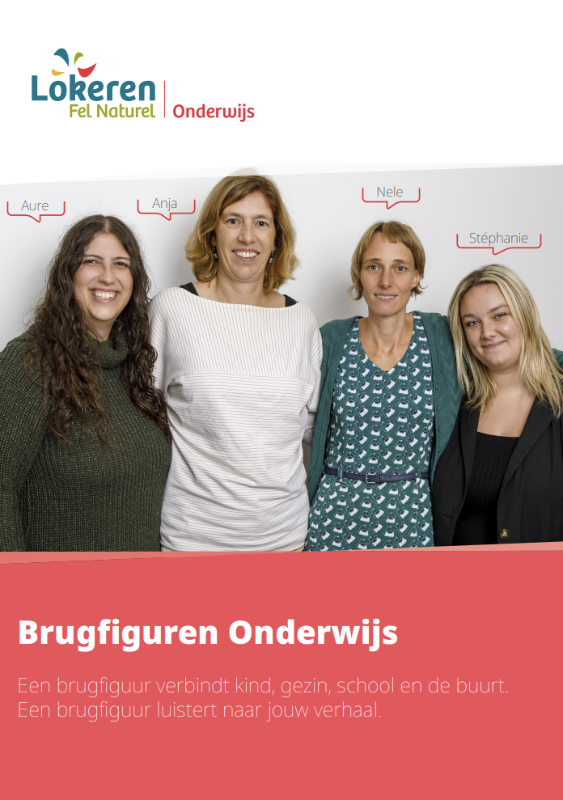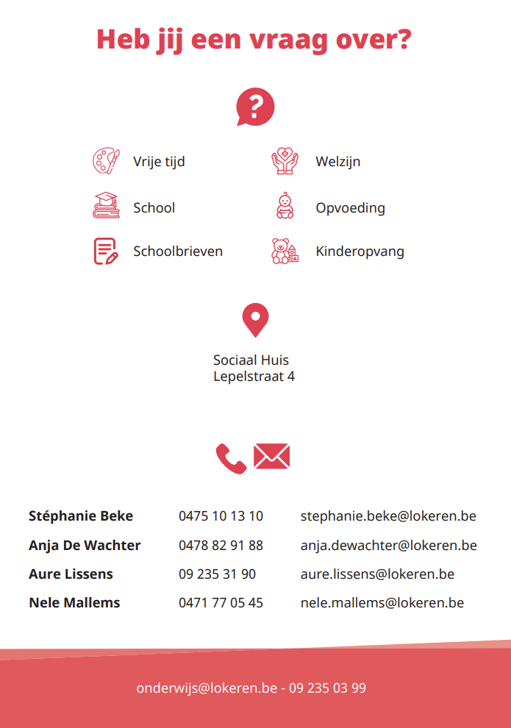
Flyer bij verslag – Op aanvraag via onderwijsenopgroeien@lokeren.be

- Inschrijvingsdata opvang/kampen zomervakantie
toelichting Leen Vermeulen – medewerker Lokaal loket kinderopvang

    - Sportkampen - Sportdienst Lokeren (4 tot 16j)
- periode 3 tem 7 juli + 10 tem 14 juli -> maandag 8 mei om 19u
- periode 17 tem 20 juli (NIET 21/07) + 24 tem 28 juli + 31 juli tem 4 aug + 7 tem 11 aug (beperkt aanbod, enkel speelplein) + 14 tem 18 aug (NIET 15/08) (beperkt aanbod, enkel speelplein) -> woensdag 10 mei om 19u
- periode 21 tem 25 augustus + 28 tem 31 augustus -> zaterdag 13 mei om 14u

Sportkampen Digitaal aanvragen - Stad Lokeren
zomervakantie: -> bekijk hier het aanbod
    - Buitenschoolse Kinderopvang (2,5->12j)
      - periode juli 2023 -> dinsdag 16.05.2023 vanaf 18u30
      - periode 16->31/8 -> dinsdag 6.06.2023 vanaf 18u30
Buitenschoolse opvang (BKO) - Stad Lokeren
Startdata inschijvingen vakanties 2023.pdf (lokeren.be)
Opgelet! Dossier moet 14 dagen voor inschrijvingsdag in orde zijn (online account aanmaken en schriftelijke overeenkomst binnen brengen)

    - Speelpleinwerking – Speloke ( geboortejaar 2019 tot en met 2011)
periode: 3 tot 14 juli -> maandag 8 mei om 19 uur
periode: 17 juli tot 18 augustus -> woensdag 10 mei om 19 uur
Speelpleinwerking - Stad Lokeren

WANNEER IN-SCHRIJVEN | 3-7 juli | 10- 14 juli | 17-21 juli | 24- 28 juli | 31 juli  4 aug | 7-11 aug | 14-18 aug | 21—25 aug | 28-31 aug
Sportkampen | 8 mei  19u | 8 mei  19u | 10 mei  19u | 10 mei  19u | 10 mei  19u |  |  | 13 mei  14u | 13 mei  14u
Speelplein | 8 mei  19u | 8 mei  19u | 10 mei  19u | 10 mei  19u | 10 mei  19u | 10 mei  19u | 10 mei  19u
Patjoepelke | 16 mei  18u30 | 16 mei  18u30 | 16 mei  18u30 | 16 mei  18u30 |  |  | 6 juni  18u30 | 6 juni  18u30 | 6 juni  18u30

Overzicht alle vakantiewerkingen (vb ook Lokerse Speelfabriek): Vakantiewerkingen - Stad Lokeren

- Stand van zaken Boa-decreet
toelichting Martine Blancke – coördinator BKO
Voorlopig is het project even on hold gezet. Lander Borgonjon is uit dienst gegaan en werd vervangen door een nieuwe collega. Deze collega ging onlangs uit dienst. Morgen start een nieuwe collega die ingewerkt zal worden.
Betrokken partners zullen worden bevraagd naar de noden.

- Opvangsector 0-3j
toelichting Leen Vermeulen – medewerker Lokaal loket kinderopvang

  - Oproepen Opgroeien
Recente wijzigingen i.k.v. leefbaarheid en duurzaamheid binnen de opvangsector
- Elke nieuwe opvanglocatie groepsopvang kan de basissubsidie (T1) aanvragen (in Lokeren hebben alle huidige opvanglocatie minimum T1)
- Uitbreidingsronde extra subsidies inkomenstarief (T2) werd gelanceerd
- Basissubsidie (T1) is opgetrokken met 50% voor plaatsen met enkel de basissubsidie
- Vroegere ongelijkheid tussen locatie met inkomenstarief (t2) is weggewerkt sinds 1 januari (Trap 2B bestaat niet meer
- wijziging van de vergunningsvoorwaarden voor kinderopvang van baby’s en peuter
De Vlaamse Regering gaf op 17 maart 2023 haar goedkeuring aan de wijziging van de vergunningsvoorwaarden voor kinderopvang van baby’s en peuters.
Door de nieuwe vergunningsvoorwaarden krijgen organisatoren van kinderopvang meer ruimte om kwalitatieve en duurzame kinderopvang te realiseren. In plaats van strikt opgelegde procedures te volgen, krijgen ze meer vrijheid om aan te tonen dat de werking van de kinderopvang veilig en kwalitatief is.
Op de website van Kind en Gezin vinden organisatoren ondersteuningsmateriaal om de aanpassingen in hun opvang voor te bereiden.
  - Vanaf 19 december 2022 worden rapporten van inspectieverslagen door Opgroeien openbaar gemaakt via Kinderopvangzoeker | Opgroeien. Het gaat enkel over inspecties na 16 november 2022.

Volgende oproepen zijn lopende:
Herinzet van subsidies (= nota tijdelijke vervangcapaciteit)
Dit zijn subsidies inkomenstarief (trap 2) die vrijkomen in een gemeente naar aanleiding van een opheffing van de vergunning, faillissement of plotse stopzetting van de organisator, worden terug ingezet in de gemeente of naburige gemeente.
herinzet-na-stopzetting-oproep-maart2023.pdf (kindengezin.be)
- Tot nu toe niet van toepassing in Lokeren

Extra plaatsen inkomenstarief op basis van cijfers van LLK + niet gerealiseerde subsidiebelofte
In 2022 was er al een eerste oproep voor subsidies inkomenstarief op basis van cijfers van het LLK en voor niet gerealiseerde subsidiebeloften. In 2023 komt er een nieuwe gelijkaardige oproep:
- Er worden 125 nieuwe opvangplaatsen met subsidie inkomenstarief (trap 2) toegekend aan organisatoren in 10 geselecteerde gemeenten met de hoogste opvangnood. De oproep word bekend gemaakt in mei 2023 aan 20 geselecteerde gemeenten. De oproep naar de organisatoren volgt eind november 2023.
- Op in oktober 2022 werd de oproep voor niet -gerealiseerde plaatsen herhaald. Lokeren had 1 niet- gerealiseerde plaats – deze werd onlangs toegekend aan kinderopvang Plakkenhandjes.

Omschakeling van bestaande plaatsen groepsopvang met basissubsidie (trap 1) naar subsidie inkomenstarief (trap 2)
Doel: verdere versterking van de sector en het aantal ikt-plaatsen verhogen.
2100 plaatsen voor Vlaanderen (excl Antwerpen en Gent en tweetalig gebied Brussel-hoofdstad)
Subsidies zullen worden toegekend aan organisatoren die:
- (zullen) werken met kinderbegeleiders in het werknemersstatuut,
- een rechtspersoonlijkheid (zullen) aannemen
- en aan de langste bestaande initiatieven.
Locaties met IKT-mix waar men voor max. 75% van de plaatsen in deze locatie inkomenstarief toepassen krijgen absolute voorrang. Locaties waar men voor alle plaatsen een vrije prijs toepast krijgen gewone voorrang.
Omschakeling-inkomenstarief-2023-oproep.pdf (940.09 KB)
Omschakeling-inkomenstarief-2023-beslissingskader.pdf (2.27 MB)
Omschakeling-inkomenstarief-2023-aanvraagformulier-organisator.docx (67.24 KB)

Indienen kon tot 31/03/2023. Opgroeien Regie zal uiterlijk 29 juni 2023 een beslissing nemen tot het toekennen of weigeren van een subsidiebelofte. Een subsidiebelofte kan ten vroegste ingaan vanaf deze beslissingsdatum.

De Speelsmurfjes, Innie Mini, De Poehkes, De Moekes en Het Knuffelhuisje hebben een aanvraag ingediend.
- Voor komende oproepen vraagt het bestuur om hen op de hoogte te brengen via één kanaal: onderwijsenopgroeien@lokeren.be

Opmerkingen vanuit de organisatoren kinderopvang:
- 21000 opvanglocaties hebben momenteel T1 – 9000 opvanglocaties zouden een aanvraag hebben ingediend - men vernam dat Opgroeien zou bekijken of er meer budget kon worden vrijgemaakt zodat alle dossiers die in aanmerking komen omgeschakeld zouden kunnen worden
- Zelfstandige opvanglocaties die met 2 werken komen niet in aanmerking voor de omschakeling wat het voor deze opvanglocaties moeilijker kan maken. Ook wanneer de kindratio zou verlaagd worden heeft dit gevolgen voor de leefbaarheid van de zelfstandige opvanglocaties.
- Voorrang wordt gegeven aan IKT-mix (enkele jaren terug geïnstalleerd) wat niet als fair wordt bevonden t.o.v. crèches die al heel lang wachten op de subsidieronde.

Dringende opvangplaatsen en ruimere openingsmomenten – geplande oproep najaar 2023
Een budget van 4,5 miljoen zal worden geïnvesteerd in ruimere openingsmomenten en dringende opvangplaatsen: 70% is voorbehouden voor ruimere openingsmomenten (verdeeld op niveau van provincies) en maximum 30% voor dringende opvangplaatsen (verdeeld op niveau van de gemeenten).
Er gebeurt een voorafname op het budget voor Antwerpen, Gent en het tweetalig gebied Brussel-hoofdstad.
Er wordt bekeken of er aan het lokaal bestuur advies over deze oproep zal worden gevraagd en hoe.
De oproep zal worden bekend gemaakt in het najaar 2023.

Werknemersstatuut onthaalouders
Tot 31 maart liep het proefproject waarbij 589 voltijds equivalent onthaalouders als werknemer in huisarbeid werken. De Vlaamse regering besliste op 24 maart om de projectmiddelen om te zetten in een reguliere aanvullende subsidie. Hierdoor krijgen de betrokken onthaalouders de zekerheid om in het werknemersstatuut aan de slag te blijven. Het statuut maakt het beroep van onthaalouder aantrekkelijker door betere sociale rechten en een vaste maandelijks loon biedt meer financiële zekerheid. Hun inkomen is dan minder afhankelijk van het aantal opgevangen kinderen. Voor de toekomst wil minister Crevits bekijken om nog meer geïnteresseerde onthaalouders te laten instappen.
- In Lokeren stapten 3 onthaalouders in het werknemersstatuut binnen de EVA-vzw Gezinswelzijn

  - Rapportage 2022 LLK
Het totaal aantal unieke opvangvragen bij het Lokaal loket kinderopvang steeg van 280 in 2021 naar 381 in 2022. In 2020 waren er 220 opvangvragen. In 2019 waren er 191.
Er waren meer dringende opvangvragen, vragen van gezinnen die voldoen aan voorrangsregels, vragen van kwetsbare gezinnen.

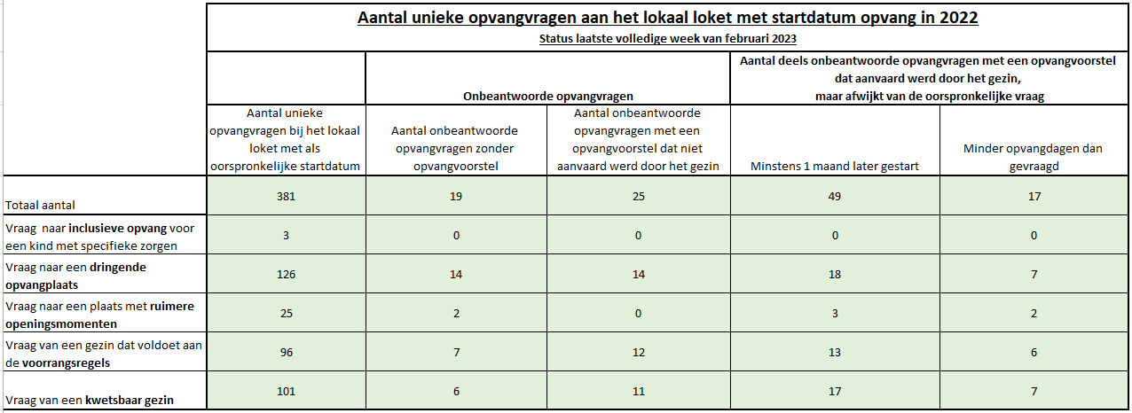
Tov. Vorig 2021
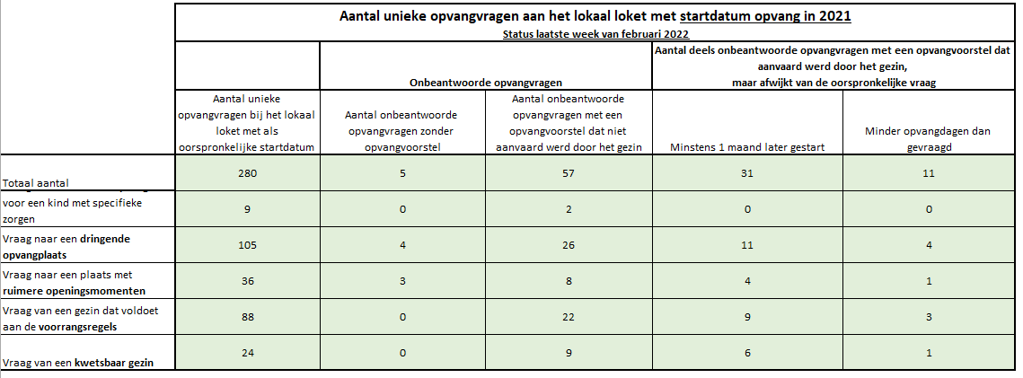

  - Nieuws vanuit de sector
Wijzigingen binnen de Groepsopvang
Kinderopvang Innie Mini (vrije prijs)
      - Openingsuren: tot eind mei 2023 6:30 - 18:30 vanaf juni 7u-> 18u30
      - Prijs stijging met indexatie volgens gezondheidsindex voor de nieuwe starters
Kinderopvang Plakkenhandjes
- 3 plaatsen – Wegens verhuis is er ruimte voor 35 kinderen. 29 plaatsen zijn in gebruik. De resterende plaatsen worden pas gevuld als er een uitbreidingsronde komt

Kinderopvang Miki en Miki’s Berenboot (IKT)
- Openingsuren: tot eind december 2022 - 7-19 uur. Vanaf januari 2023 7-18u.
Speelsmurfjes (vrije prijs)
- Prijsstijging toegepast - indexatie van lopende contracten – prijsstijging bij nieuwe contracten
De Poehkes (vrije prijs)
- Prijsstijging toegepast sinds januari
De Moekes (vrije prijs)
- Prijsstijging toegepast sinds januari

Wijzigingen binnen de Dienst Gezinsopvang
- Het Fruitboompje heeft een vergunning voor 2 extra plaatsen. Deze worden niet ingevuld maar geven extra ruimte binnen de planning van de bestaande inschrijvingen.
- Het Oogappeltje breidt uit naar een groepsopvang samenwerkende onthaalouders vanaf 4/4/2023 (16pl)
- Lylian is van plan om uit te breiden naar een groepsopvang samenwerkende onthaalouders, de Lillies, de exacte startdatum is nog niet gekend. Er wordt een pand verbouwd in de Heirbrugstraat.
- 1 onthaalouder is in pensioen sinds 1/5/2023
- 1 onthaalouder gaat in pensioen vanaf 1/9/2023

- Verder geen punten of adviezen vanuit de opvangsector.
- Varia
- Individueel verminderd tarief (OCMW- tarief) – kinderopvang 0-3j
Uit cijfers blijkt dat er weinig ouders gebruik maken van het individueel verminderd tarief.
Gelieve ouders die mogelijks in aanmerking komen aan te spreken over deze optie.
Het OCMW beoordeelt op basis van de concrete financiële situatie of het gezin recht heeft op een individueel verminderd tarief.
Contact: Dienst Maatschappelijk werk – intake en onthaal - Lepelstraat 4. Tel: 09 235 03 00
Ouders kunnen hier ook terecht met diverse hulpvragen.
- Datum LOK najaar 2023
Het komende LOK zal doorgaan in oktober.
Dagen in de week die niet passen, dienen doorgeven te worden aan de secretaris.

- Overkoepelende vraag voor alle adviesraden
Het gemeentebestuur vraagt de adviesraden om na te denken over de volgende thema’s
  - Hoe wensen we de adviesraad in de toekomst in te zetten.
  - Welke noden er zijn binnen de adviesraad.
  - Welke thema’s willen we aan bod laten komen.
  - Hoe kan de bredere bevolking betrokken worden, welke acties zijn noodzakelijk
- De leden bezorgen hun input op de volgende vergadering.

  - Vanuit het bestuur wordt gevraagd de verslagen online te zetten op de website van de stad
- De aanwezige leden gaan akkoord na goedkeuring van het verslag.

Leen Vermeulen Katia Moreno
secretaris LOK voorzitter LOK

